建设项目环境影响报告表
（污染影响类）

项目名称： | 电机、汽车配件生产项目
建设单位： | 六安市盈瑞机械有限公司
编制日期： | 二〇二三年十月

中华人民共和国生态环境部制

一、建设项目基本情况
建设项目名称 |  | 电机、汽车配件生产项目
项目代码 |  | /
建设单位联系人 |  |  | 联系方式
建设地点 |  | 安徽省-六安市-金安区-翁墩乡-红桥村
地理坐标 |  | （ 116 度36 分26.56秒， 31 度 54 分 1.55秒）
国民经济  行业类别 |  | C3391黑色金属铸造 | 建设项目  行业类别 | 三十、金属制品33  68、铸造及其他金属制品制造339
建设性质 |  | 新建（迁建）  改建  扩建  技术改造 | 建设项目  申报情形 | 首次申报项目  不予批准后再次申报项目  超五年重新审核项目  重大变动重新报批项目
项目审批（核准/  备案）部门（选填） |  | 六安市金安区发展和改革委员会 | 项目审批（核准/  备案）文号（选填） | 金发改项字[2011]475号
总投资（万元） |  | 300 | 环保投资（万元） | 30
环保投资占比（%） |  | 10 | 施工工期 | 12个月
是否开工建设 |  | □否  ☑是： | 用地面积（m²） | 2426
专项评价设置情况 |  | 无
规划情况 |  | 无
规划环境影响  评价情况 |  | 无
规划及规划环境  影响评价符合性分析 |  | 无
其他符合性分析 | 1 、“三线一单”符合性分析  本项目与六安市“三线一单”相符性分析如下：  （1）生态保护红线  对照六安市生态保护红线图，本项目不在六安市生态红线范围内，符合生态保护红线要求。  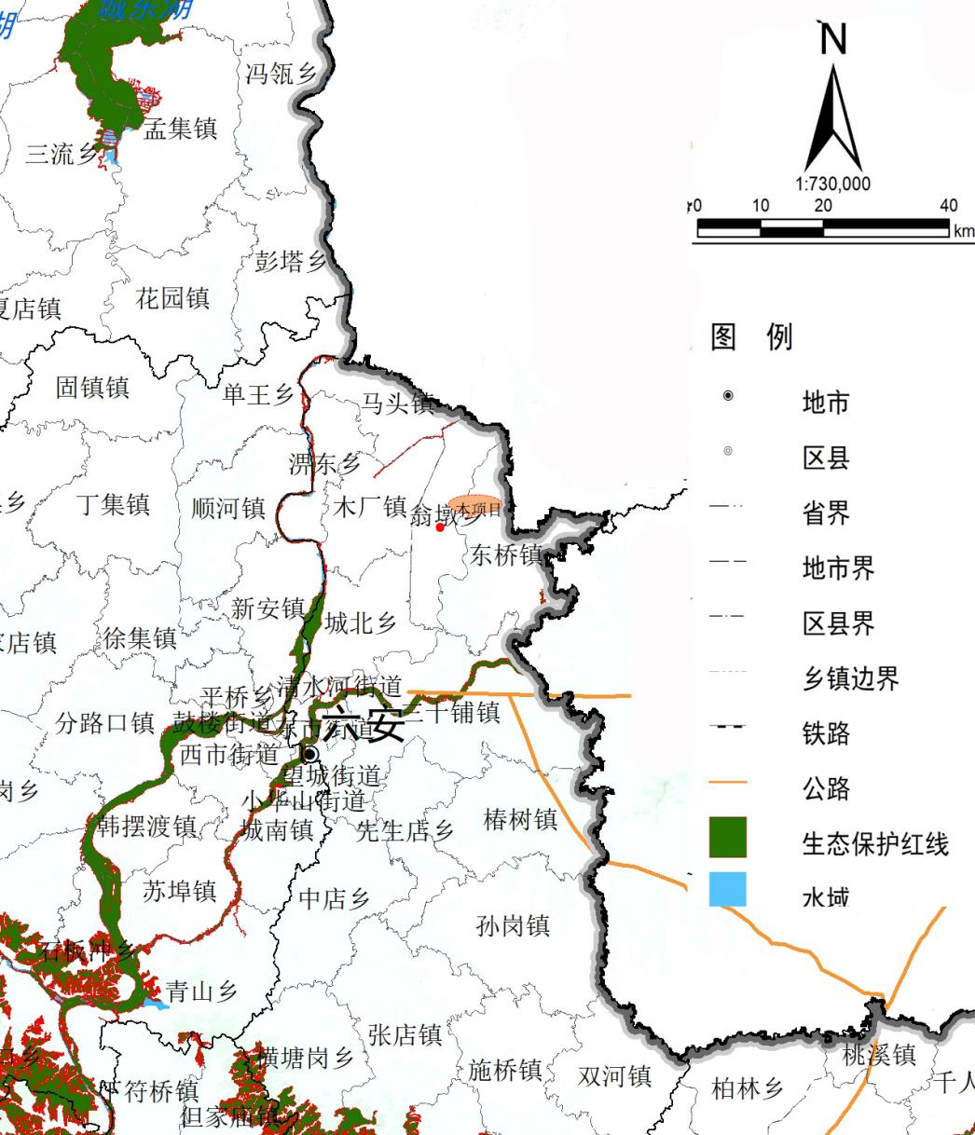  图1-1 六安市生态保护红线图  （2）环境质量底线  根据环境现状分析，2022年六安市区域SO₂、NO₂年平均浓度、O₃八小时平均浓度第90百分位浓度、CO日均值第95百分位浓度、PM_{2.5}、PM₁₀年平均浓度等均满足《环境空气质量标准》（GB3095-2012）中二级标准，属于达标区。  2023年第二季度淠东干渠六淮界断面水质满足《地表水环境质量标准》（GB3838-2002）中Ⅲ类标准要求，较上一季度水质好转。本项目废水为生活污水，经旱厕处理后作为农肥使用，不排入地表水体。  根据环境影响分析，建设单位在落实本次评价提出的各项污染物防治措施后，各项污染物均能做到稳定达标排放，不会降低区域环境质量的原有功能级别，满足环境质量底线控制要求。  （3）资源利用上线  本项目运营过程中利用的资源主要为水、电，运营期间通过内部管理、设备选择等多方面采取合理可行的方案，以“节能、降耗”为目标，有效地控制资源利用。故本项目的资源利用不会突破区域资源利用上线。  （4）生态环境准入清单  项目位于六安市翁墩乡，经对照“安徽省‘三线一单’公众服务平台”，项目位于一般管控单元，编号ZH34150230035。相关管控要求见下表。  表1-1 一般管控单元生态环境准入清单  管控要求 符合性  空间布局约束 禁止开发建设活动的要求 省-一般-土壤优先-空间布局-禁止 ①禁止任何单位和个人在基本农田保护区内建窑、建房、建坟、挖砂、采石、采矿、取土、堆放固体废弃物或者进行其他破坏基本农田的活动； ②禁止任何单位和个人占用基本农田发展林果业和挖塘养鱼。 ③禁止生产、销售、使用国家明令禁止的农业投入品。农业投入品生产者、销售者和使用者应当及时回收农药、肥料等农业投入品的包装废弃物和农用薄膜，并将农药包装废弃物交由专门的机构或者组织进行无害化处理。 ④禁止在优先保护类耕地周边新建有色金属矿采选、有色金属冶炼、化工、焦化、电镀、电子废物拆解等行业企业。 ⑤在永久基本农田集中区域，不得新建可能造成土壤污染的建设项目。 ⑥基本农田保护区内禁止下列行为：擅自将耕地改为非耕地;闲置、荒芜耕地;建窑、建房、建坟;擅自挖沙、采石、采矿、取土;排放污染性的废水、废气，堆放固体废弃物;向基本农田提供不符合国家有关标准的肥料、农药;毁坏水利排灌设施; 擅自砍伐农田防护林和水土保持林；破坏或擅自改变基本农田保护区标志;其他破坏基本农田的行为。 ⑦在基本农田保护区内不得设立非农业开发区和工业小区。 ⑧依法划定特定农产品禁止生产区域，严禁种植食用农产品。 项目不涉及基本农田  允许开发建设活动的特殊要求 省-一般-土壤优先-空间布局-禁止 ①高标准农田建设项目向优先保护类耕地集中的地区倾斜。 ②提倡和鼓励农业生产者对其经营的基本农田施用有机肥料，合理施用化肥和农药。利用基本农田从事农业生产的单位和个人应当保持和培肥地力。 不涉及  限制开发建设活动的要求 省-一般-土壤优先-空间布局-限制 ①实行严格保护，确保其面积不减少、土壤环境质量不下降，除法律规定的重要建设项目选址确实无法避让外，其他任何建设不得占用。 ②严格控制在优先保护类耕地集中区域新建有色金属冶炼、石油加工、化工、焦化、电镀、制革等行业企业，现有相关行业企业要采用新技术、新工艺，加快提标升级改造步伐。 本项目不涉及有色金属冶炼、石油加工、化工、焦化、电镀、制革  不符合空间布局要求活动的退出要求 省-一般-土壤优先-空间布局-退出 ①在永久基本农田集中区域，已建成可能造成土壤污染的建设项目，应当限期关闭拆除。 不涉及  其他空间布局约束要求 省-一般-土壤优先-空间布局-其他 ①禁止任何单位和个人闲置、荒芜基本农田。  环境风险防控 省-一般-土壤优先-风险 ①推行秸秆还田、增施有机肥、少耕免耕、粮豆轮作、农膜减量与回收利用等措施 ②农村土地流转的受让方要履行土壤保护的责任，避免因过度施肥、滥用农药等掠夺式农业生产方式造成土壤环境质量 下降。 ③对难以有效切断重金属污染途径，且土壤重金属污染严重、农产品重金属超标问题突出的耕地，要及时划入严格管控类，实施严格管控措施，降低农产品镉等重金属超标风险。 不涉及  其他一般管控单元 省-一般-其他 ①一般管控单元内，执行现有法律法规和政策文件  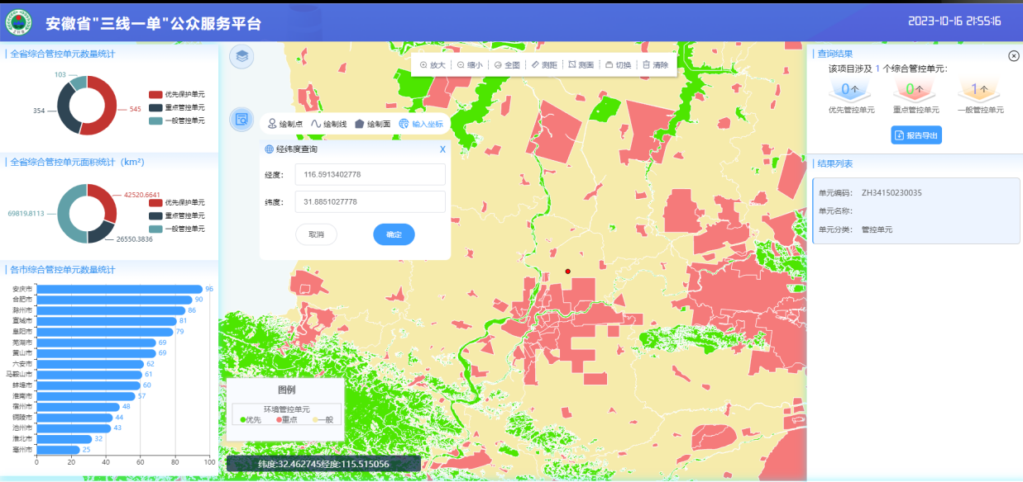  项目位置  2 、与《关于推动铸造和锻压行业高质量发展的指导意见》工信部联通装【2023】40号符合性分析  表1-2 与《关于推动铸造和锻压行业高质量发展的指导意见》符合性分析  与本项目相关的要求 本项目情况 是否符合  铸造企业不得采用无芯工频感应电炉、无磁轭（≥0.25 吨）铝壳中频感应电炉、水玻璃熔模精密铸造氯化铵硬化模壳、铝合金六氯乙烷精炼等淘汰类工艺和装备。 本项目中频感应电炉为钢壳 符合  铸造企业严格执行《铸造工业大气污染物排放标准》（GB 39726）及地方排放标准，加强无组织排放控制，不能稳定达标排放的，限期完成设施升级改造，不具备改造条件及改造后仍不能达标的，依法依规进行淘汰。 本项目废气执行《铸造工业大气污染物排放标准》（GB 39726-2020），目前正在进行设施的升级改造，预计3个月内完成整改，整改后可稳定达标排放。 符合

二、建设项目工程分析
建设内容 | 1 、项目背景  六安市盈瑞机械有限公司位于六安市金安区翁墩乡红桥村，占地面积2415m²，于2013年初建成1栋建筑面积为1657.5m²的生产车间，由于市场等因素，长期处于停产状态，现为了盘活“电机、汽车配件生产项目”，六安市盈瑞机械有限公司于2023年10月11日委托我公司承担该项目环境影响评价报告表编制工作，  根据《国民经济行业分类》（GB/T 4754-2017)，本项目属于 C 3391黑色金属铸造。  表2-1 国民经济行业分类和代码  C 制造业  33 金属制品业  339 铸造及其他金属制品制造  3391 黑色金属铸造  根据《建设项目环境影响评价分类管理名录（2021年版）》（部令第16号），具体见下表。  表2-2 建设项目环境影响评价分类管理名录  项目类别 环评类别 报告书 报告表 登记表  68 铸造及其他金属制品制造339 黑色金属铸造年产10万吨及以上的；有色金属铸造年产10万吨及以上的 其他（仅切割、焊接、组装的除外） /  本项目类别为“三十、金属制品33的“68、铸造及其他金属制品制造339”，本项目年产1900吨铸铁件，应编制环境影响报告表。  我公司接受委托后，立即组织人员到项目建设场地及其周围进行实地勘查与调研，收集有关工程资料，依照《建设项目环境影响报告表编制技术指南（污染影响类）》（试行），结合该项目的建设特点，编制该项目环境影响报告表。  2、 项目建设内容及规模  本项目占地面积2415m²，建有1栋建筑面积为1657.5m²的生产车间，有 1 台0.75吨中频炉，采用砂型铸造工艺—三乙胺冷芯盒法，铸造产能为1900吨/年铸铁件，主要建设内容与规模见下表。  表2-3 项目工程内容一览表  工程名称 工程内容及规模  主体工程 熔炼区 位于厂房内西南侧，面积为20m²，设置有1台0.75t 中频熔炼炉。  制芯区 位于厂房内北侧，面积为100m²，设置有1台冷芯盒射砂制芯机和1套砂处理系统，采用三乙胺冷芯盒法制芯。  铸件抛丸清理区 位于厂房内东南侧，面积为20m²，设1台铸件抛丸清理机。  浇注区 浇注区位于厂房内西侧，面积为50m²。  储运工程 原料区 位于铸件抛丸清理区北侧，占地面积为300m²，用于生铁、硅铁、石英砂等原辅材料及模具存储。  辅料库 位于车间西北角，占地面积20m²，用于树脂、固化剂、三乙胺的存放。树脂、固化剂、三乙胺桶装暂存。  成品区 位于铸件抛丸清理区南侧，占地面积 300m²，用于成品电机外壳的存放。  公用 工程 供水系统 由翁墩乡供水管网提供。  供电系统 由翁墩乡电网提供。  排水系统 雨水收集进入厂区侧池塘；生活污水经旱厕处理后做农肥。  循环水池 厂区外西南角设置一座循环水池对中频炉进行冷却，规格为8m*8m*2m，容积为128m³，循环水量为20m³/h。冷却水循环使用，定期进行补水，不外排。  环保工程 废气治理 有 组 织 熔炼废气：熔炼废气经集气罩收集后，经1套脉冲布袋除尘器处理经15m 高排气筒排放，除尘效率为99%；  铸件抛丸清理废气：铸件抛丸清理废气经自带1套脉冲布袋除尘器处理后于15m高排气筒排放，除尘效率为99%。  浇注、砂处理等废气：砂处理、浇注废气经集气罩收集后，经1套布袋除尘器处理后于15m 高排气筒排放，除尘效率为99%；  冷芯盒制芯废气：三乙胺采用集气罩+滤芯除尘器+磷酸喷淋吸收净化塔工艺处理后，经15m 高排气筒；  无 组 织 膨润土、硅砂等粉状物料袋装，储存于厂房内原料区。  砂处理输送带进行全封闭。  尘器卸灰口采取遮挡措施，除尘灰不得直接卸落到地面。除尘灰采取袋装、罐装等密闭措施收集、存放和运输。  废水治理 生活污水：经旱厕处理后作为农肥利用。  噪声治理 对高噪声设备加装减振垫，经过厂房隔声、距离衰减等降噪措施。  固体废物处置 一般工业固体废物：1间30m²的一般工业固体废物暂存间，位于车间西北侧，一般工业固体废物分类收集暂存，定期外售综合利用。  危险废物：新建1间10m²的危险废物暂存库，位于厂区西北侧，各类危险废物分类收集暂存，定期委托资质单位处置。  生活垃圾经垃圾桶集中收集后由环卫部门统一处理。  3、产品及产能  本项目产品为各尺寸电机外壳铸件，年产1900吨，产品方案见下表。  表2-4 项目产品方案  序号 产品名称 t/a 备注  1 电机外壳铸件 1900 机械铸造  铸造产能应依据熔炼设备能力、造型设备能力、产品工艺出品率和项目年时基数设计标准（GBT/51266-2017）进行计算。本项目中频感应电炉熔炼能力为0.75t/h，每天工作9小时，每年工作300天，工艺出品率约95%，铸造产能约1900t/a。  4、主要生产设施  项目主要设备见下表。  表2-5 主要设备一览表  序号 设备名称 型号 厂家 数量 （台/套） 备注  1 中频熔炼炉 KGPS0.75-600-1 合肥中频电炉有限公司 1 熔炼单元  2 冷芯盒射砂机 苏州三信机器制造有限公司 1 制芯单元  3 混砂机 S112 1 砂处理系统  4 铸件抛丸清理机 Q376 中国盐城市爱达机械制造有限公司 1 清理单元  5、主要原辅材料  项目主要原辅材料消耗见下表：  表2-6 项目原辅材料及能源消耗一览表  序号 原辅料 名称 单位 用量 包装方式  1 原料 生铁 t/a 2025 袋装  2 辅料 硅铁 t/a 3 袋装  3 增碳剂 t/a 2.4 六安市金丰炉料销售有限公司，袋装、固态、25kg/袋  4 膨润土 t/a 45 袋装  5 硅砂（石英砂） t/a 200 袋装  6 树脂 冷芯盒树脂I组份 t/a 1.5 液态、桶装，200kg/桶  7 固化剂 冷芯盒树脂II组份 t/a 1.5 液态、桶装，200kg/桶  8 催化剂 三乙胺 t/a 1.2 液态、桶装，200kg/桶  9 钢丸 t/a 5 抛丸机用  10 磷酸 t/a 0.8 三乙胺废气治理  （1）三乙胺  三乙胺又名三乙基胺，分子式为C₆H₁₅N，是一种有机化合物，为无色油装液体，有强烈的氨臭味，有刺激性、易燃、易挥发。  熔点(℃)：-114.8 相对密度(水=1)：0.70  沸点(℃)：89.5 相对蒸气密度(空气=1)：3.48  饱和蒸气压(KPa)：8.80(20℃) 燃烧热(KJ/mol)：4333.8  临界温度(℃)：259 临界压力(MPa)：3.04  闪点(℃)：-6.7 爆炸下限% (V/V)：1.2  自燃温度(℃)：249 爆炸上限%(V/V)：8.0  溶解性：溶于水、乙醇、乙醚等多种有机溶剂。  - 树脂  组份I为冷芯盒树脂，其主要成分为酚醛树脂，淡黄色液体。密度 1.15~1.25g/cm³。  （3）固化剂  组份II为活化剂，其主要成分为聚异氰酸酯，深综色液体。  （4）增碳剂  表2-7 增碳剂成分表 单位：%  水分 灰分 挥发分 硫分 固定碳  0.21 0.83 0.59 0.27 98.38  6、水平衡  本项目用水为冷却循环水池补充水、生活用水、三乙胺净化用水。  （1）冷却循环用水  项目设 1套冷却循环水系统对中频炉进行冷却，循环水池容积为128m³，循环水量为20m³/h。因蒸发消耗需定期补充水分，补充损耗量按循环量的 1%计，补水量约1.8m³/d（540m³/a）。  （2）生活用水  劳动定员13人，厂区不提供餐食无住宿，人员生活用水按照每人每天50L计，则生活用水量为0.65t/d，195t/a。生活污水按照用水量的80%计算，则项目生活废水量为0.52t/d，156t/a。本项目周边农田广大，生活污水经旱厕处理后为周边农田消纳使用。  （3）三乙胺净化用水  图2-1 项目水平衡图  三乙胺净化塔处理废气量共5000m³ /h，液气比设计值为 1L/m³，则净化塔循环用水量为5m ³/h，补充损耗量按循环量的2%计，排水量按照补水量的 10%计，则三乙胺净化补充水0.1m³ /h，0.4m³ /d，120m³ /a，废水量为0.01m³ /h，0.04m³ /d，12m³ /a。该部分废水作为危险废物委托给危废处置单位处置。  7、劳动定员及工作制度  本项目现有职工13人，实行两班制。每班工作9h，年工作300天，年生产时长5400h。  夜间22点到早8点进行熔炼、浇注等工序工作；昼间8点到16点：进行砂处理、制芯、清理等工序。其中，浇注工序每天工作2小时，制芯、砂处理工序每天工作4小时；  8、总平面布置  根据现场调查，熔炼区位于厂房内西南侧；浇注区位于厂房西侧，砂处理及制芯区位于厂房北侧；铸件抛丸清理位于厂房内东南侧；原料区位于铸件抛丸清理区北侧；成品区位于铸件抛丸清理区南侧；辅料库、一般固废暂存区、危险废物暂存区位于车间西北角。循环水池位于厂房外西侧。  9、项目排污许可类别  根据《固定污染源排污许可分类管理名录（2019年版）》，本项目排污许可申请类别为“简化管理”。具体分析详见下表。  表2-8固定污染源排污许可分类管理名录（摘录）  序号 行业类别 重点管理 简化管理 登记管理  二十八、金属制品33  82 铸造及其他金属制品制造339 黑色金属铸造3391（使用冲天炉），有色金属铸造3392（生产铅基及铅青铜铸件的） 除重点管理以外的黑色金属铸造3391、有色金属铸造3392 /

工艺流程和产排污环节 | 本项目采用冷芯盒法铸造工艺，具体工艺流程及产排污环节如下。  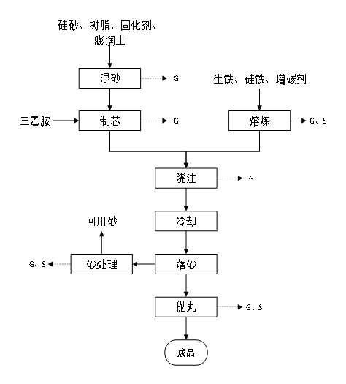  图2-2 工艺流程和产排污环节  工艺流程简述：  1）制芯  （1）混砂  本项目采用冷芯盒射砂制芯工艺，冷芯盒法是在室温下通过吹入三乙胺气体使砂芯在芯盒内快速硬化的制芯方案。以酚醛树脂和聚异酸酯作为粘结剂，三乙胺作为固化反应的催化剂。冷芯盒的优点为芯盒无需加热，节约能源。  通过提升机将砂处理后的旧砂、新砂、膨润土送入混砂机，通过泵将树脂及固化剂按1:1比例注入，使树脂和固化剂均匀地包覆在砂粒表面。混砂时间约在2min，混砂过程全封闭。  （2）制芯  通过制芯机的射砂系统将混合好的混合料射入芯盒内，由制芯机吹气系统将三乙胺气化后以干燥的压缩空气为载体通过密闭管线吹入芯盒，使砂粒表面的酚醛树脂中的羟基和聚异氰酸酯中的异氰酸根经胺催化结合生成氨基甲酸乙酯，使砂芯迅速固化。吹胺固化后的砂芯停留几秒后，向砂芯盒吹入压缩空气进行洗涤，以去除砂芯及管道系统中的三乙胺。清洗后即可开盒取出砂型（芯）。由于酚醛树脂中游离的苯酚等单体在常温下比较稳定，故 此过程主要产生冷芯盒射芯废气，主要污染物为三乙胺；  射砂压力：0.35~0.5MPa；  吹胺及净化压力：0.2~0.3MPa；  吹胺压力上升时间：5~10s；  吹胺时间：2~10s  净化时间：10~60S  冷芯盒工艺的固化原理是酚醛树脂中的羟甲基（-CH₂OH）和聚异氰酸酯中的（-N=C=O）基团在三乙胺的催化作用下，数秒内反应生成固态的尿烷树脂。  2）金属熔炼铸单元  （1）熔炼  将生铁、硅铁、增碳剂投入中频电炉内熔化，设定温度 1700℃。此过程会产生熔炼废气，主要污染物为颗粒物、熔炼废渣；  （2）浇注、冷却  本项目采用人工浇注方式，将铁水包运至浇注区域，通过砂型上方的冒口将铁水浇注至砂型内，砂型在浇注完成后自然冷却。浇注过程会产生含尘浇注废气，主要污染物为颗粒物；  3）砂处理及旧砂再生  （1）落砂  砂型冷却后，采用人工方法使铸件与芯砂分离。经击芯后，将砂子排放到位于砂处理系统下方，经全封闭的输送带上输送到砂处理系统内。  （2）砂处理  砂处理系统主要包括旧砂的磁选、筛分，该套系统为密闭线。磁选、筛分出的铁块回用生产。  砂处理过程会产生砂处理废气，主要污染物为颗粒物；会产生固体废物废砂。  4）抛丸清理  将毛坯铸件运至铸件抛丸清理机中密闭抛丸处理，在铸件抛丸清理机内将钢丸喷射至铸件表面，对铸件表面进行清理，使其表面光滑。抛丸清理过程中会产生抛丸废气，主要污染物为颗粒物。会产生固体废物废抛丸；  本项目污染物产生环节及拟采取的治理措施如下表所示。  表2-9 主要污染物及产生工序一览表  项 目 污染源名称 污染源设备 主要污染物 治理措施  废 气 熔炼 中频熔炼炉 颗粒物 集气罩+脉冲袋式除尘器+15m 高排气筒  抛丸清理 抛丸清理机 颗粒物 1套布袋除尘器+ 15m 高排气筒  砂处理、浇注工序 混砂机、浇注工段 颗粒物 集气罩+布袋除尘器+15m 高排气筒  制芯 冷芯盒射砂机 三乙胺、颗粒物 集气罩+滤芯除尘器+磷酸喷淋吸收净化塔+15m高排气筒  废水 生活区 生活废水 COD、BOD₅ 、SS、 氨氮、动植物油 经旱厕处理后作为农肥利用  固废 生活垃圾 生活区 生活垃圾 委托环卫部门处置  砂处理 混砂机 废砂 收集后暂存于一般固体废物暂 存场所，外售资源回收公司。  原辅料包装 原料区 废包装物  熔炼 中频炉 炉渣  铸件抛丸清理 抛丸机 废抛丸、抛丸清理渣  布袋集尘 布袋除尘器 集尘灰  废气处理 三乙胺废气净化塔 三乙胺净化废水 收集后暂存于危险废物暂存库，定期委托有资质单位进行处置。
与项目有关的原有环境污染问题 | 1、调查存在的主要环境问题及整改措施  根据现场踏勘，项目现有工程存在的主要环境问题及整改措施详见下表。  表2-10 现有工程主要环境问题及整改措施一览表  序号 主要环境问题 整改措施  有组织废气治理问题  1 熔炼废气无组织排放 采用集气罩+脉冲袋式除尘器+15m 高排气筒。  2 三乙胺废气无组织排放 采用集气罩+滤芯除尘器+磷酸喷淋吸收净化塔处理后经15m 高排气筒；  3 浇注过程废气无组织排放。 采用集气罩+脉冲袋式除尘器+15m 高排气筒。  4 抛丸废气经布袋除尘后无组织排放 将排气筒增高到15m  无组织废气治理问题  1 除尘器卸灰口无遮挡等措施。 除尘器卸灰口应采取遮挡等抑尘措施，除尘灰不得直接卸落到地面。 除尘灰采取袋装、罐装等密闭措施收集、存放和运输。  危险废物暂存问题  1 危险废物暂存库 按照《危险废物贮存污染控制标准》（GB18597-2023）要求对危险废物暂存库进行规范化建设。按照《危险废物识别标志设置技术规范》（GB1276-2022）的规定，做好危险废物标签、危险废物贮存区标志和危险废物贮存设施标志的设置。  本项目正在进行设施的升级改造，预计3个月内完成整改，整改后做到稳定达标排放。

三、区域环境质量现状、环境保护目标及评价标准
区域  环境  质量  现状 | 1 、大气环境  2022年六安市城区环境空气质量达标天数比例为84.7%。可吸入颗粒物（PM₁₀）、细颗粒物（PM_{2.5}）、二氧化硫和二氧化氮年平均浓度分别为56微克/立方米、33微克/立方米、7微克/立方米和19微克/立方米，一氧化碳统计浓度为0.8毫克/立方米，臭氧统计浓度为153微克/立方米。区域环境空气质量现状评价表见下表。  表3-1 环境空气质量评价  污染物 浓度平均时间 浓度 限值 占标率 达标情况  单项 总体  SO₂ 年平均 7μg/m³ 60μg/m³ 11.67% 达标 达标  NO₂ 年平均 19μg/m³ 40μg/m³ 47.50% 达标  O₃ 日最大8h平均浓度第90百分位浓度 153μg/m³ 160μg/m³ 95.63% 达标  PM₁₀ 年平均 56μg/m³ 70μg/m³ 80.00% 达标  PM_{2.5} 年平均 33μg/m³ 35μg/m³ 95.29% 达标  CO 日均值第95百分位浓度 0.8mg/m³ 4mg/m³ 20.00% 达标  2022年六安市区域SO₂、NO₂年平均浓度、O₃八小时平均浓度第90百分位浓度、CO日均值第95百分位浓度、PM_{2.5}、PM₁₀年平均浓度等均满足《环境空气质量标准》（GB3095-2012）中二级标准，属于达标区。  2、 地表水  本次环评引用六安市生态环境局发布的2023年《2023年第二季度六安市国控考核断面水质评价结果》中淠东干渠六淮界断面水质情况。  表3-2 2023年第二季度六安市国控考核断面水质评价结果  河流名称 断面名称 水质综合评价  第二季度 第一季度 变化  淠东干渠 淠东干渠六淮界 Ⅲ Ⅳ 好转  据上可知，2023年第二季度淠东干渠六淮界断面水质满足《地表水环境质量标准》（GB3838-2002）中Ⅲ类标准要求，较第一季度水质好转。  3 、声环境  本项目厂界外50米范围内无敏感目标。  4、生态环境  本项目用地范围内无生态环境保护目标，不进行生态现状调查。
环境  保护  目标 | 1、大气环境  本项目厂界外500米范围内环境保护目标如下：  表3-3 大气环境保护目标  名称 相对厂址方位 相对厂界距离/m 保护对象 环境功能区  居民点1 W 155.3 居民 GB3095-2012中2类功能区  居民点2 SE 116.3 居民 GB3095-2012中2类功能区  居民点3 E 432.2 居民 GB3095-2012中2类功能区  居民点4 N 136.4 居民 GB3095-2012中2类功能区  2、声环境  本项目厂界外50米范围内无声环境保护目标。  3、地下水环境保护目标  本项目厂界外500m范围内无地下水集中式水源和热水、矿泉水、温泉等特殊地下水资源。  4、生态环境保护目标  本项目用地范围内无生态环境保护目标。

污染  物排  放控  制标  准 | 1 、废气排放标准  本项目熔练、制芯、浇注、落砂及砂处理、抛丸清理等工序产生的颗粒物执行《铸造工业大气污染物排放标准》（GB39726-2020）表 1 排放限值；厂区内颗粒物、VOCs无组织排放监控点浓度执行表A.1规定的限值；  冷芯盒射制芯工段产生的恶臭执行《恶臭污染物排放标准》（GB14554-93）相应标准。  表3-4 大气污染物排放限值 单位：mg/m³  污染物 排放限值 污染物排放监控位置 排放标准  颗粒物 30 车间或生产设施排气筒 《铸造工业大气污染物排放标准》 （GB39726-2020）  颗粒物 5 监控点处1h平均浓度值  NMHC 10 监控点处1h平均浓度值  NMHC 30 监控点处任意一次浓度值  臭气浓度 2000（无量纲） 冷芯盒制芯废气排气筒 《恶臭污染物排放标准》（GB14554-93）  20（无量纲） 厂界  2、噪声排放标准  执行《工业企业厂界环境噪声排放标准》（GB12348-2008）2类区标准。  表3-5 工业企业厂界环境噪声排放标准 单位：dB（A）  标准级别 标准限值  昼间 夜间  2类 60 50  3、废水排放标准  本项目生活污水经旱厕处理后作为农肥使用，不外排。  4 、固废排放标准  一般固体废物贮存执行《一般工业固体废物贮存和填埋污染控制标准》（GB18599-2020）要求。危险废物贮存执行《危险废物贮存污染控制标准》（GB18597-2023）要求。
总量  控制  指标 | 无

四、主要环境影响和保护措施
施工  期环  境保  护措  施 | 本项目于2013年建成，建成年代久远，故本次环评不填写施工期的环境保护措施。

运营期环境影响和保护措施 | 营运期：  1 废气  本项目废气产排情况见下表。  表4-1 项目废气污染源源强核算结果一览表  排放口编号 产污环节 污染物种类 产生情况 排放形式 治理设施 排放源强  产生量 t/a 浓度产生mg/m³ 治理工艺 废气量m³/h 收集效率% 治理工艺去除率% 是否为可行技术 排放量 t/a 排放速率kg/h 排放浓度mg/m³  DA001 熔炼 颗粒物 0.819 162.5 有组织 集气罩+布袋除尘器 8000 90 99 是 0.008 0.013 1.625  DA002 浇注 颗粒物 1.76 293 有组织 集气罩 布袋除尘器 10000 90 99 是 0.018 0.029 2.93  砂处理 颗粒物 30.4 2530 封闭罩 10000 100 99 是 0.304 0.253 25.3  DA003 冷芯盒制芯 颗粒物 0.373 617 有组织 集气罩+滤芯除尘器+磷酸中和净化塔处理后 5000 90 90 是 0.037 0.03 6.17  三乙胺 1.08 200 有组织 90 90 是 0.108 0.09 18  DA004 抛丸清理 颗粒物 4.16 256.8 有组织 布袋除尘器 6000 90 99 是 0.04 0.015 2.5  无组织 颗粒物 0.332 / 无组织 / / / / / 0.332 / /  三乙胺 0.12 / / / / / / 0.12 / /  合计 颗粒物 / / / / / / / / 0.739 / /  三乙胺 / / / / / / / / 0.228 / /  1.2废气排放口基本信息  排放口基本情况及根据《排污单位自行监测技术指南 金属铸造工业》（HJ1124-2022）中相关规定，本项废气排放口基本信息及监测要求见下表。  表4-2 废气排放口基本情况及监测要求  排放口编号 排放口 名称 排放口类型 排放标准 排放口信息 监测因子 监测频次  名称 浓度 限值 mg/m³ 高度（m） 内径（m） 温度 （℃） 地理坐标  经度° 纬度°  DA001 熔炼排放口 一般排放口 《铸造工业大气污染物排放标准》（GB39726-2020） 30 15 0.3 20 116.607165 31.90038 颗粒物 1次/半年  DA002 浇注、砂处理排放口 一般排放口 《铸造工业大气污染物排放标准》（GB39726-2020） 30 15 0.4 20 116.9607381 31.90069 颗粒物 1次/半年  DA003 冷芯盒制芯废气排放口 一般排放口 《铸造工业大气污染物排放标准》（GB39726-2020） 30 15 0.3 20 116.607226 31.90072 颗粒物、臭气浓度 1次/半年  DA004 铸件抛丸清理废气排放口 一般排放口 《铸造工业大气污染物排放标准》（GB39726-2020） 30 15 0.4 20 116.607468 31.900556 颗粒物 1次/半年  厂区 《铸造工业大气污染物排放标准》（GB39726-2020） 颗粒物 1次/年  厂界 《恶臭污染物排放标准》（GB14554-93） 臭气浓度 1次/年

运营  期环  境影  响和  保护  措施 | 1.1废气污染源强产排情况及处理措施  （1）熔炼废气  项目现有1 台 0.75t/h 中频熔炼炉，熔炼工段工作时间9h/d，2700h/年 ，年生产铸件1900吨。  中频炉在熔炼金属时产生烟气，主要成分为烟尘颗粒物。在进料口打开时（2h/d），烟气溢出。污染物源强参照《排放源统计调查产排污核算方法和系数手册》中《33- 37，431-434 机械行业系数手册》中“铸造-熔炼(感应电炉/电阻炉及其他)”排污系数， 颗粒物产污系数为 0.479kg/t-产品， 则熔炼过程颗粒物产生量为0.91 t/a。  风量核算：根据《局部排风设施控制风速检测与评估技术规范》（AQ/T4274-2016），此类型上吸式集气罩收集的粉尘通过处理装置的控制  风速要在1.2 m/s以保证收集效率。参照《排风罩的分类及技术条件》（GB/T16758-2008），排风罩的风量按下式计算  Q=FV  Q~排风罩的排风量，单位为立方米每秒（m³/s）；  F~排风罩罩口面积，单位为平方米（m²），约1.5m³；  V~排风罩罩口平均风速，单位为米每秒（m/s），取1.4m/s  经计算，集气罩集气风量合计7560m² /h，考虑风量损耗，建议风机风量为8000m³ /h。  熔炼废气采用集气罩收集，收集效率 90%，收集的废气经处理效率为99%的脉冲袋式除尘器，经15m高排气筒排放。  熔炼废气颗粒物无组织排放量为0.091t/a， 有组织源强为0.819 t/a，有组织排放量为0.008t/a，排放速率为0.013kg/h，排放浓度为1.625mg/m³。  （2）浇注、砂处理废气  A 、浇注废气  在浇注过程中铁水与空气中的氧反应产生颗粒物，铸件产量为 1900t/a，浇注工段2h/d，600h/a。污染物源强参照《排放源统计调查产排污核算方法和系数手册》中《33-37，431-434 机械行业系数手册》中“造型/浇注（树脂砂）”排污系数，颗粒物产污系数为1.03kg/t-产品。则冷芯盒射砂制型（芯）铸造过程中颗粒物产生量为 1.957t/a。在浇注工位上方设置侧吸集气罩用于收集浇注过程中产生的颗粒物，收集效率 90%。  风量核算：根据《局部排风设施控制风速检测与评估技术规范》（AQ/T4274-2016），此类型上吸式集气罩收集的粉尘通过处理装置的控制  风速要在1.2 m/s以保证收集效率。参照《排风罩的分类及技术条件》（GB/T16758-2008），排风罩的风量按下式计算  Q=FV  Q~排风罩的排风量，单位为立方米每秒（m³/s）；  F~排风罩罩口面积，单位为平方米（m²），约2m³；  V~排风罩罩口平均风速，单位为米每秒（m/s），取1.4m/s  经计算，集气罩集气风量合计约10000m² /h。  浇注废气颗粒物无组织排放量为0.20t/a，有组织源强为1.76 t/a。浇注废气颗粒物有组织排放量为0.0176 t/a，排放速率为0.029kg/h，风量合计约10000m² /h，排放浓度为2.93mg/m³。  B、砂处理废气  砂处理过程中会产生颗粒物，砂处理工段4h/d，1200h/a染物源强参照《排放源统计调查产排污核算方法和系数手册》中《33-37，431-434 机械行业系数手册》中“砂处理（树脂砂）”产污系数，颗粒物产污系数为16kg/t-产品。则项目砂处理过程中颗粒物产生量为30.4 t/a。  砂处理废气经上方封闭罩收集后，经处理效率 99%的布袋除尘器处理后由 15m 高排气筒排放。  砂处理废气颗粒物有组织排放量为0.304 t/a，排放速率为0.253kg/h，风量合计约10000m² /h，排放浓度为25.3mg/m³。  （3）冷芯盒制芯废气  冷芯盒制芯工段工作时间为4h/d，1200h/a。冷芯盒射砂工序会产生三乙胺废气和颗粒物。根据工艺设计， 三乙胺用气量为1.2t/a，由制芯机吹气系统往芯盒内吹入三乙胺， 使砂芯全部与气流接触而硬化，三乙胺起到催化作用下，本身不发生反应，三乙胺的使用量即为排放量；根据《排放源统计调查产排污核算方法和系数手册 机械行业系数手册》“冷芯盒制芯（三乙胺）”颗粒物产污系数为 0.218kg/t 产品，项目冷芯盒射砂铸造生产线产能为1900t ，则颗粒物产生量为0.414t。  冷芯盒设置集气罩收集，收集效率 90%，设计风量 5000m³/h，收集后的废气经“滤芯除尘器+磷酸喷淋吸收净化塔”，由 15m 高排气筒排放。颗粒物处理效率 90%，三乙胺处理效率 90%处理。  冷芯盒射砂工段三乙胺废气无组织排放0.12t/a ，有组织源强为1.08t/a，有组织排放量为0.108t/a，排放速率为0.09 kg/h，排放浓度为18 mg/m³；颗粒物无组织排放0.041 t/a ，有组织源强为0.373t/a，有组织排放量为0.037t/a，排放速率为0.03 kg/h，排放浓度为6.17 mg/m³。  （4）铸件抛丸清理废气  项目设置 1台铸件抛丸清理机，抛丸工段工作时间为9h/d，2700h/a。铸件抛丸清理工件重量约为1900t/a。根据《排放源统计调查产排污核算方案和系数手册》中“机械行业技术手册”的产污系数，铸件抛丸清理工段粉尘产生量以2.19kg/t·原料计，则铸件抛丸清理过程中产生的粉尘量为4.16 t/a。  抛丸清理工序在抛丸机内封闭抛丸，废气经设备自带脉冲布袋除尘设施处理后经 1 根 15m 排气筒有组织排放，处理效率为 99%，风量为6000m3/h。抛丸清理废气有组织源强为0.04 t/a，排放速率为0.015kg/h，排放浓度为2.5mg/m3。  1.2废气污染治理设施可行性分析  1.2.1三乙胺废气处理工艺  根据《三乙胺废气处理工程技术应用》，本项目拟采用集气罩收集冷芯盒射芯机产生的废气，进入滤芯除尘器去除砂粒，进入净化塔处理后经15m高排气筒排放。三乙胺处理效果可达到 99%，保守处理效果取90%。  （1）工艺原理  由于三乙胺废气呈碱性，因此采用磷酸与其发生中和反应生成三乙胺磷酸盐，达到净化作用。  （CH₃CH₂）N+H₃PO₄→（CH₃CH₂）₃·NH₃PO₄（三乙胺磷酸盐）  因三乙胺在水中的溶解度大，经过实践，选用喷淋状态下2%~4%的稀磷酸溶液为中和吸收液，处理效果最佳。  （2）工艺设备  ①滤芯除尘器  滤芯除尘器的作用是过滤进入风机的废气，分离并除去废气中的砂粒和其它异物，避免异物进入净化系统，提高系统处理效果。  ②净化塔  净化塔是三乙胺废气处理系统的关键和主要设备，塔内有喷淋、脱水等装置，塔底有分隔的中和液池和酸池储存箱，外置循环水泵、加酸泵、PH值控制器及液位计于一体。净化塔采用优质玻璃钢制造，结构简单，外形美观，性能可靠，耐腐蚀、抗老化，维修方便，造价低廉。其结构示意图如下  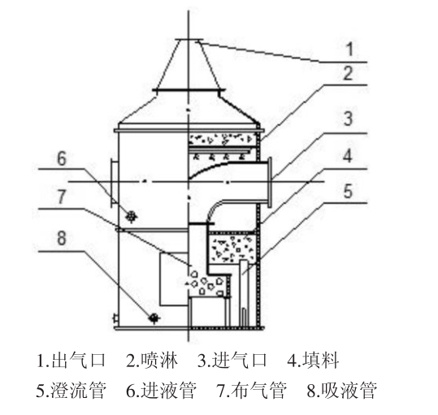  图4-1 净化塔结构图  （2） 喷淋装置  净化塔内部设有两层的酸雾喷淋结构，在喷淋覆盖范围内能均匀喷淋酸雾，增大废气与磷酸液的接触面积和接触时间。  （2） 脱液处理  主要作用是脱除气体夹带的水份，防止造成二次污染，脱液率达到99.9%。  （3）中和液池及液位和酸度控制  中和液池储存与废气发生中和反应的磷酸液体，其液位和酸度控制十分关键。液位控制采用液位计进行自动控制，酸度控制采用自动在线PH控制器进行自动控制。中和液池采用沉淀结构，沉淀物容易清理，循环泵前加过滤，防止喷头堵塞。  （4） 酸池及加酸装置  酸池是储存磷酸的池子，置于净化塔的底部，酸池的容积可以满足设定天数正常运行的磷酸用量。酸池内有液位计及灯光显示装置，及时提醒加酸，确保系统的正常运行。酸池加料口结构设计合理，十分方便操作和安全地加酸，并配装过滤网，防止杂质进入。  1.2.1污染治理设施可行性分析  对照《铸造工业大气污染防治可行技术指南》 （HJ1292-2023）和《排污许可证申请与核发技术规范金属铸造工业》（HJ1115-2020）分析各废气治理措施可行性。 详见下表：  表4-3 项目废气收集治理措施汇总表  污染源名称 污染源设备 主要污染物项目 本项目采用的治理措施 可行技术 是否为可行技术  熔炼工序 中频感应炉 颗粒物 集气罩+布袋除尘器 设置集气罩，连接袋式除尘器进行除尘，除尘效率可达 99 %以上，排放浓度可达 30 mg/m³ 以下。 是  砂处理 混砂机 颗粒物 封闭罩 布袋除尘器 砂处理工序应密闭，连接袋式除尘器进行除尘，除尘效率 99 %以上，排放浓度可达30 mg/m³ 以下。 是  浇注工序 浇注区 颗粒物 集气罩 在浇注工位上方设置集气罩连接除尘器进行除尘，除尘效率可达 80 % 以上，排放浓度可达 30 mg/m³ 以下。 是  制芯 制芯设备 颗粒物 集气罩+滤芯除尘器+酸碱中和净化塔处理后 采取集气措施，连接除尘器进行除尘，排放浓度可达 30 mg/m³ 以下 是  三乙胺 采取集气措施，连接净化装置排放可20mg/m³ 以下 。 是  铸件抛丸清理 自动封闭抛丸机 颗粒物 封闭式抛丸机，设备自带1套“布袋除尘器”处理 抛丸工序应密闭，除尘效率可达 99 %以上，排放浓度可达 20～30 mg/m³ 之间 是  结合上表分析结果可知，本项目工艺废气的治理措施均属于技术规范中推荐的可行技术。  （2）无组织废气防治措施及其符合性分析  本项目与《铸造工业大气污染物排放标准》（GB39726—2020） 无组织排放控制要求的符合性分析如下。  表 4-4 与《铸造工业大气污染物排放标准》（GB39726—2020）  无组织控制措施要求符合性分析表  无组织控制措施要求 项目无组织控制措施 符合性  物料储存 5.2.1.1煤粉、膨润土等粉状物料和硅砂应袋装或罐装，并储存于封闭储库或半封闭料场 （堆棚）中。半封闭料场（堆棚） 应至少两面有围墙（围挡） 及屋顶。 项目石英砂、膨润土、硅砂袋装，储存于半封闭堆棚中，堆棚有屋顶及围挡。 符合  5.2.1.2生铁、废钢、焦炭和铁合金等粒状、块状散装物料应储存于封闭储库、料仓中， 或储存于半封闭料场（堆棚）中。半封闭料场（堆棚） 应至少两面有围墙（围挡）及 屋顶， 并对物料采取覆盖、喷淋（雾）等抑尘措施。 生铁等物料采用袋装储存于车间内；两面有围墙（围挡）及屋顶，并 对物料采取覆盖等抑尘措施。 符合  物料转移和输送 5.2.2.1粉状、粒状等易散发粉尘的物料厂内转 移、输送过程， 应封闭； 转移、输送、装卸过程中产尘点应采取集气除尘措施，或 喷淋（雾） 等抑尘措施。 项目粉状、粒状等易散发粉尘的物 料厂内转移、输送过程采取封闭措 施。 符合  5.2.2.2除尘器卸灰口应采取遮挡等抑尘措施，除尘灰不得直接卸落到地面。除尘灰采取袋装、罐装等密闭措施收集、存放和运输。 除尘器卸灰口采取遮挡措施，除尘灰进行袋装密闭措施，暂存在一般固废暂存场。 符合  5.2.2.3厂区道路应硬化， 并采取定期清扫、洒水等措施，保持清洁 厂区内道理已硬化，定期清扫、洒水。 符合  铸造 5.2.3.3造型、制芯、浇注工序产尘点应安装集气罩并配备除尘设施， 或采取喷淋（雾）等 抑尘措施。 项目制芯、浇注工段废气采用集气罩收集后进入脉冲布袋除尘器处理。 符合  5.2.3.4落砂、抛丸清理、砂处理工序应在封闭空间内操作， 废气收集至除尘设施； 未在封闭空间内操作的，应采用固定式、移动式集气设备， 并配备除尘设施。 抛丸清洗工序在抛丸机内封闭抛丸，废气经设备自带脉冲布袋除尘设施处理后排放。 砂处理工段废气经集气罩收集废气至脉冲布袋除尘器处理； 冷芯盒射砂造型砂处理设备上方设置集气罩收集废气至脉冲布袋除尘器处理； 符合  5.3.1VOCs物料的储存、转移 5.3.1.1 涂料、树脂、固化剂、稀释剂、清洗剂等 VOCs 物料应储存于密闭的容器、包装袋、储库中。 本项目树脂、固化剂VOCs 物料储存于包装桶内。储存于车间内原辅材料库。 使用时为加盖使用，保持密闭，转移时也是采用包装桶转运。 符合  5.3.1.2 盛装 VOCs 物料的容器或包装袋应存放于室内，或存放于设置有雨棚、遮阳和防渗设施的专 用场地。盛装 VOCs 物料的容器或包装袋在非取用状态时应加盖、封口，保持密闭。转移 VOCs 物料时， 应采用密闭容器。 符合  1.3废气排放影响分析  综上，本项目各项废气污染治理措施可行，废气能够做到稳定达标排放。建设单位在严格开展自行监测和日常环境管理后，项目运营不会明显降低区域大气环境质量，对区域大气环境影响可接受。  2 、废水  （1）生活污水  本项目运营期废水主要为工作人员生活污水，生活废水量为0.52t/d，156t/a，主要污染物为COD：250mg/L、氨氮：25mg/L，产生量分别为COD：0.039t/a，氨氮：0.0039t/a。项目周边农田广大，生活污水经旱厕处理后为周边农田消纳使用。  （2）三乙胺净化用水  净化塔处理废气量共 5000m³ /h，液气比设计值为 1L/m³，则净化塔循环用水量为5m ³/h，补充损耗量按循环量的 2%计，排水量按照补水量的 10%计，则三乙胺净化补充水0.1m³ /h，0.4m³ /a，120m³ /a，废水量为0.01m³ /h，12m³ /a，主要污染物为 COD、BOD₅、NH₃-N、SS、总磷。该部分废水作为危险废物委托给危废处置单位处置。  本项目废水产排情况见下表。  表4-5 项目废水产排情况一览表  类别 污染物 产生量 t/a 产生浓度mg/L 治理措施 排放量 t/a  处理能力、治理工艺 是否为可行技术  生活污水 废水量 156 / 旱厕 是 0  COD 0.039 250 0  氨氮 0.0039 25 0  3 、噪声  本项目噪声源主要是中频熔炼炉、抛丸清理机、混砂机、冷芯盒射砂机、真空泵、风机等设备。对设备噪声源强及采取的减噪措施进行调查，本项目噪声源强及治理措施详见下表。  表4-6 主要噪声源源强一览表  序号 噪声源 数量 （台/套） 产生强度 dB 防噪措施及降噪效果 排放强度dB 持续 时间  1 抛丸清理机 1 85 基础减震、厂房、围墙墙体隔声、距离衰减等。噪声削减大于20dB（A） 65 8h（昼间）  2 中频熔炼炉 1 80 60 9h（夜间）  3 冷芯盒射砂机 1 80 60 4h（昼间）  4 混砂机 1 90 70 4h（昼间）  5 风机 3 90 70 9h  3.1噪声防治措施  为了减少营运期的噪声影响，本次评价提出下列噪声防治措施：  （1）各产噪设备加装减震基础，风机加装隔声罩和减震片。  （2）定期对各生产设备、风机进行维护保养，防止应设备因为不正常运行而产生的异常噪声。  本项目设备数量小，昼间主要进行砂处理、制芯、抛瓦清理，夜间主要进行融化、浇注工序，夜间产噪较小。本项目周边最近的敏感点约115m，本项目在运营期间在落实本次评价提出的降噪措施后，厂界贡献值满足《工业企业厂界环境噪声排放标准》（GB12348-2008）中2类标准要求。  3.3噪声监测计划  根据《排污单位自行监测技术指南 总则》（HJ819-2017）中相关规定，本项目噪声监测计划详见下表。  表4-7 噪声监测点位、监测指标及最低监测频次  监测点位 监测指标 监测频次 执行排放标准  厂界 等效连续A声级 每季度1次 《工业企业厂界环境噪声排放标准》（GB12348-2008）中2类标准  4 固体废物  4.1固体废物产生情况  （1）生活垃圾  本项目劳动定员13人，生活垃圾产生系数按0.5kg/（人·d）计算，则生活垃圾产生量约为1.95t/a。项目厂区内设置若干个垃圾收集桶，集中收集后交环卫部门定期清运。  （2）一般工业固体废物  本项目设置30m²的一般固体废物暂存间。运营期产生的一般工业固体废物分类收集后，暂存于一般固体废物暂存间，定期外售综合利用/委托处置。  ①废钢丸及抛丸清理渣  本项目抛丸清理机使用不同规格的钢丸，需定期更换。抛丸用量约5t/a，钢丸的损耗率取5%，则废钢丸产生量为4.75 t/a，集中收集暂存后，外售综合利用。  ②废炉渣  根据与建设单位核实，废炉渣产生量为50kg/t 产品，项目废炉渣产生量为95 t/a，炉渣经收集后统一外售，综合利用。  ③废砂  根据建设单位提供的材料，石英砂有400t循环使用，砂处理过程废砂产生量为200 t/a，作为建筑材料外售。每年补充新砂用量约200t/a。  ④废包装材料  本项目硅铁、膨润土、硅砂的采用袋装，产生废纸箱、废木托、废塑料等废包装物。全厂废包装物产生量约1t/a，由物资回收公司回收利用。  ⑤除尘器收集粉尘  布袋除尘器收集粉尘量为36.12t/a，该部分粉尘经集中收集后统一外售，作进一步综合利用。  - 危险废物  ①三乙胺净化废水  本项目三乙胺采用净化塔净化，根据前文分析，三乙胺净化废水产生量为12t/a，主要含量为三乙胺磷酸盐。根据《国家危险废物名录》（2021 年版）， 属于“HW49”类危险废物，废物代码 900-047-49，建设单位收集在厂 区危废暂存间暂存后定期委托有此类危险废物处理资质单位进行处理。  表 4-8 项目固体废物产生及处置情况  序号 名称 类别及代 码 产生量 （t/a） 产生环节 主要成份 处理处置 方式 处理量 （t/a）  1 生活垃圾 生活垃圾 1.95 职工生活 塑料袋等 环卫部门 清运 1.95  2 废砂 一般工业固废 200 砂处理 二氧化硅 外售给建材公司 200  3 废钢丸及抛丸清理渣 4.75 抛丸 钢 外售资源 回收公司 4.75  4 炉渣 95 熔炼 铁渣 外售资源 回收公司 95  5 废包装材料 1 原料区 纸、塑料 外售资源 回收公司 1  6 除尘器集尘 36.12 布袋除尘器 铁 外售资源 回收公司 36.12  7 三乙胺净化废水 危险废物900-047-49 12 三乙胺废气治理 三乙胺磷 酸盐 收集后暂 存于危险 废物暂存 间，定期 委托有资 质单位处置 12  4.2固体废物环境管理要求  （1）危险废物规划范化建设要求  按照《危险废物识别标志设置技术规范》（GB1276-2022）的规定，做好危险废物标签、危险废物贮存区标志和危险废物贮存设施标志的设置。危险废物贮存设施标志可以采取附着式， 设置高度， 应尽量与视线高度一致； 柱式的标志和支架应牢固地联接在一起， 标志牌最上端距地面约 2 m示意图如下：  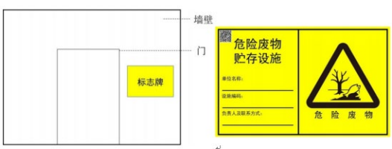  图 4-2 危险废物贮存设施标志示意图  危险废物贮存区标志牌背景色应采用黄色， RGB 颜色值为（255, 255, 0）。 废物种类信息应采用醒目的橘黄色，RGB 颜色值为（255,150, 0）。字体颜色为 黑色， RGB 颜色值为（0,0,0）。图形和文字应清晰、完整， 保证在足够的观察距离条件下不影响阅读。“危险废物贮存分区标志”字样与其他信息宜加黑色分界线区分，分界线的宽度不小于 2mm。危险废物贮存分区标志宜设置在该贮存分区前的通道位置或墙壁、栏杆等易于观察的位置，标志牌示意图如下。  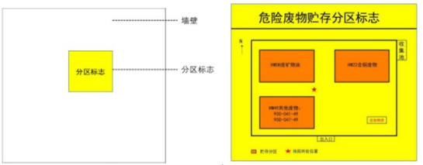  图 4-3 危险废物贮存区标志示意图  危险废物标志设置位置应明显可见且易读，不应被容器、包装物自身的任何部分或其他标签遮挡。对箱类包装危险废物的其标签应置于包装端面或侧面； 袋类包装危险废物的其标签应置于包装明显处； 桶类包装危险废物的其标签应置于桶身或桶盖；其他包装危险废物的其标签应置于明显处。  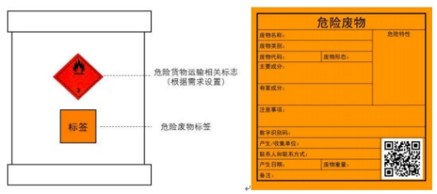  图 4-4 危险废物标志设置示意图  ② 制度危险废物环境管理制度， 落实管理责任人、专人负责“安徽省固体信息管理系统”的填报工作， 做好危险废物台账记录， 台账保留三年作为档案备查。做好危险废物管理台账的记录  ③ 加强贮存场所的定期巡查工作， 发现储存容器有破损时，应及时采取措施清理更换。  ④ 危险废物转移前，应签订委托处置合同，由危废处理公司负责运输和处理，禁止私自处置。  （2）一般固体废物管理要求  本项目运营期产生的一般固体废物收集、暂存应严格按照《一般工业固体废物贮存和填埋污染控制标准》（GB18599-2020）中要求进行设计、施工，做到防渗漏、防雨淋、防扬散等。同时，做好一般固体废物在厂区内的收集和储存相关防护工作，并定期处置。严禁一般工业固体废物与危险废物相互混入。建立完善的规章制度，以杜绝固体废物的散落、遗失事故。  5 地下水、土壤  5.1污染源、污染物类型和污染途径  本项目属于污染影响类项目，不涉及土壤盐化、碱化、酸化等影响。结合企业原辅材料使用、贮存情况，本项目对地下水、土壤可能造成影响的污染源主要是辅料区、危险废物暂存库等区域。  在正常工况下，液体辅料盛装于密封的包装桶中，液体危险废物收纳于密闭的包装桶中，厂区做好防渗措施，危险物质不会出现泄露，不会对土壤和地下水环境造成污染。  在事故状况下，液体物料或危险废物发生泄漏，在没有防控措施的情况下，泄漏的有害物质会对场地的土壤和地下水环境造成影响，主要的污染途径为：垂直入渗。  5.2防治措施  本项目地下水、土壤污染防控采取“源头控制、分区防渗”，具体如下：  - 源头控制  ①液体辅料根据理化性质分类存放，进厂入库前先检查其包装的完整性，对包装损坏的物料拒绝进厂。  ②针对液体辅料的使用和危险废物的收集与暂存制定相应的规章制度，并严格执行，降低泄漏环境风险事故的发生率。  ③对设置防渗措施的区域进行定期检查，确保防渗涂层/设施的有效性，对损坏处及时修复，保证防渗措施的有效性。  - 分区防渗  根据项目生产过程中对地下水、土壤环境造成影响的可能性大小划分为重点防渗区和一般防渗区。本项目重点防治区包括辅料库、危险废物暂存库等，采用“地面硬化+防渗涂料”的防渗措施，等效黏土防渗层Mb≥6.0m，K≤1×10⁻⁷。一般防渗区为其余生产区，地面进行防渗，防渗效果等效黏土防渗层Mb≥1.5m，K≤1×10⁻⁷。  表4-9 项目分区防渗方案一览表  序号 防治区划分 装置或构筑物名称 防渗区域 防渗要求  1 重点防治区 辅料库 地面、裙角 采用“地面硬化+防渗涂料”的防渗措施，等效黏土防渗层Mb≥6.0m，K≤1×10⁻⁷  危险废物暂存库 地面、裙角  2 一般防渗区 其他生产区域 地面 地面进行防渗，防渗效果等效黏土防渗层Mb≥1.5m，K≤1×10⁻⁷  本项目运营期在加强生产管理，落实各项防渗措施后，项目运营对区域地下水和土壤环境的影响是可控的。项目分区防渗详见附图四。  6 环境风险  （1）风险源分布、影响途径及防范措施  本项目生产过程中主要涉及环境风险的物质主要为树脂、固化剂、三乙胺等原辅材料及三乙胺净化废水、危险废物等。  表 4-10 建设项目环境风险识别  事件情景 风险物质 发生地点 污染途 径 防控措施  液体原料 泄漏 树脂、固化剂、三乙 胺等原辅材料 仓库、 生 产线 土壤、 地下水 树脂、固化剂、三乙 胺液体储存在包装桶内  危废流失 三乙胺净化废水等 危废库 土壤、 地下水 危废库按规范要求建设，专人进行管理  火灾 树脂、固化剂、危险废物等 辅料仓 库、危废 暂存间 大气、 地下水 消防栓、灭火器、防护服、防护手套、口罩、应急水泵、  当发生火灾时，树脂、固化剂着火燃烧会产生有机废气及有毒有害气体，对周边环境造成影响； 树脂、固化剂、三乙胺等原辅材料在存储或者使用过程中泄露会随着雨水进入地表水体雨水管网对水质造成严重的不良影响； 危险废物遗失会对土壤和地下水产生不良影响  ①树脂、固化剂、三乙胺等原辅材料等入库时，严格检验物品质量、数量、包装情况、有无泄漏，入库后采取适当的养护措施， 在贮存期内，定期检查，发现其品质变化、包装破损、渗漏等，及时处理；  ②应避免阳光直射、曝晒，远离热源、电源、火源， 库房建筑及各种设备符合《建筑设计防火规范》（GB50016-2014）的规定。  ③危废库按规范要求建设， 做到防雨、防风、防晒、防渗漏； 建立危险废物台账管理制度；设置警示标志专人进行管理。

五、环境保护措施监督检查清单
内容  要素 | 排放口（编号、  名称）/污染源 | 污染物  项目 | 环境保护措施 |  | 执行标准
大气环境 | DA001  熔炼 | 颗粒物 | 集气罩+脉冲袋式除尘器  +15m 高排气筒 |  | 《铸造工业大气污染物排  放标准》（GB39726-  2020）表 1 标准
 | DA002浇注、砂处理 | 颗粒物 | 浇注废气采用集气罩收集 | 布袋除尘器+15m 高排气筒 | 《铸造工业大气污染物排  放标准》（GB39726-  2020）表 1 标准。
 |  |  | 砂处理废气采用密闭罩收集
 | DA003冷芯 盒射砂 | 颗粒物 | 集气罩+滤芯除尘器+磷酸喷淋吸收工艺+15m 高排气筒 |  | 《铸造工业大气污染物排  放标准》（GB39726-  2020）表 1 标准
 |  | （三乙胺）臭气浓度 |  |  | 《恶臭污染物排放标准》（GB14554-93）相应标准
 | DA004  铸件抛丸清理 | 颗粒物 | 布袋除尘器+15m高排气筒 |  | 《铸造工业大气污染物排  放标准》（GB39726-  2020）表 1 标准
地表水环境 | / | COD、氨氮 | 经旱厕处理作为农肥利用 |  | /
声环境 | 厂界 | 噪声 | 生产设备均布置于厂房内，产噪设备加装减震装置，风机安装隔声罩。 |  | 《工业企业厂界环境噪声排放标准》（GB12348-2008）中2类标准。
电磁辐射 | / | / | / |  | /
固体废物 | 生活垃圾收集后交由环卫部门清运、处理。厂区西北侧新建1间30m²的一般工业固体废物暂存间，各类一般工业固体废物分类收集暂存，定期外售综合利用。厂区西北侧新建1间10m²的危险废物暂存库，各类危险废物分类收集暂存，定期委托资质单位处置。
土壤及地下水污染防治措施 | 采取“源头控制，分区防渗”。①树脂、固化剂、三乙胺采用桶装暂存在辅料库内②生产区域分区防渗，重点防治区：辅料房、危险废物暂存库均采用“地面硬化+防渗涂料”的防渗措施，等效黏土防渗层Mb≥6.0m，K≤1×10⁻⁷。一般防渗区（其余生产区）：地面进行防渗，防渗效果等效黏土防渗层Mb≥1.5m，K≤1×10⁻⁷。
生态保护  措施 | 无
环境风险  防范措施 | ①树脂、固化剂、三乙胺等原辅材料等入库时， 严格检验物品质量、数量、包装情况、有无泄漏，在贮存期内，定期检查，发现其品质变化、包装破损、渗漏等，及时处理；  ②应避免阳光直射、曝晒， 远离热源、电源、火源， 库房建筑及各种设备符合《建筑设计防火规范》（GB50016-2014）的规定。  ③危废库按规范要求建设， 做到防雨、防风、防晒、防渗漏； 建立危险废物台账管理制度；设置警示标志专人进行管理。
其他环境  管理要求 | 企业应制定厂区环境管理制度，定期安排专人检查环保设施运行状况，确保环保设施正常运行，并且做好各类管理台账的记录。同时，建设单位应在项目启动生产设施或发生实际排污前按要求完成排污许可申领工作。

六、结论
综上所述，六安市盈瑞机械有限公司“电机、汽车配件生产项目”需按照环评提出整改措施进行整改，保证各类污染物稳定达标排放。项目正常运营时，排放的污染物对区域环境的影响可以接受。本次评价从环保角度论证，本项目的建设是可行的。

附表

建设项目污染物排放量汇总表
项目  分类 | 污染物名称 | 现有工程  排放量（固体废物产生量）① | 现有工程  许可排放量  ② | 在建工程  排放量（固体废物产生量）③ | 本项目  排放量（固体废物产生量）④ | 以新带老削减量（新建项目不填）⑤ | 本项目建成后  全厂排放量（固体废物产生量）⑥ | 变化量  ⑦
废气 | 颗粒物 | 0 | 0 | 0 | 0.7386 | 0 | 0.7386 | +0.7386
 | 三乙胺 | 0 | 0 | 0 | 0.228 | 0 | 0.228 | +0.228
废水 | COD | 0 | 0 | 0 | 0 | 0 | 0 | 0
 | 氨氮 | 0 | 0 | 0 | 0 | 0 | 0 | 0
一般固体废物 | 废砂 | 0 | 0 | 0 | 200 | 0 | 200 | +200
 | 废钢丸及抛丸清理渣 | 0 | 0 | 0 | 4.75 | 0 | 4.75 | +4.75
 | 炉渣 | 0 | 0 | 0 | 95 | 0 | 95 | +95
 | 废包装材料 | 0 | 0 | 0 | 1 | 0 | 1 | +1
 | 除尘器集尘 | 0 | 0 | 0 | 36.12 | 0 | 36.12 | +36.12
危险废物 | 三乙胺净化废水 | 0 | 0 | 0 | 12 | 0 | 12 | +12
注：⑥=①+③+④-⑤；⑦=⑥-①；单位：t/a

